Лабораторная работа №3. Язык разметки Markdown

Алия Робертовна Айдарбекова

Содержание

# 1 Цель работы

Целью работы является освоение процедуры оформления отчетов с помощью легковесного языка разметки Markdown.

# 2 Задание

Здесь приводится описание задания в соответствии с рекомендациями методического пособия и выданным вариантом.

# 3 Теоретическое введение

Базовые сведения о Markdown

| Команда | Описание |
| --- | --- |
| # | Создание заголовка |
| **bold** | Полужирный шрифт |
| *italic* | Курсивный шрифт |
| ***bai*** | Полужирный и курсивный шрифт |
| > | Блок цитирования |
| [link text] | Текст гиперссылки |
| (file-name.md) | URL-адрес или имя файла, на который дается ссылка |
| $\tg(x) = 1/ \ctg(x) $ | Для записи формул |
| $$ {#eq:eq1} | Смотри формулу ({-eg.3.1}) |
| [name] | Подпись к рисунку |
| (url/адрес.jpg "подсказка") | URL-адрес или относительный путь изображения,а также необязательную подсказку |
| {#fig:fig1 width=70%} | Указывается идентификатор изображения для ссылки для него по тексту и размер изображения относительно ширины страницы |

# 4 Выполнение лабораторной работы

1. Обновляем локальный репозиторий, скачав изменения из удалённого репозитория 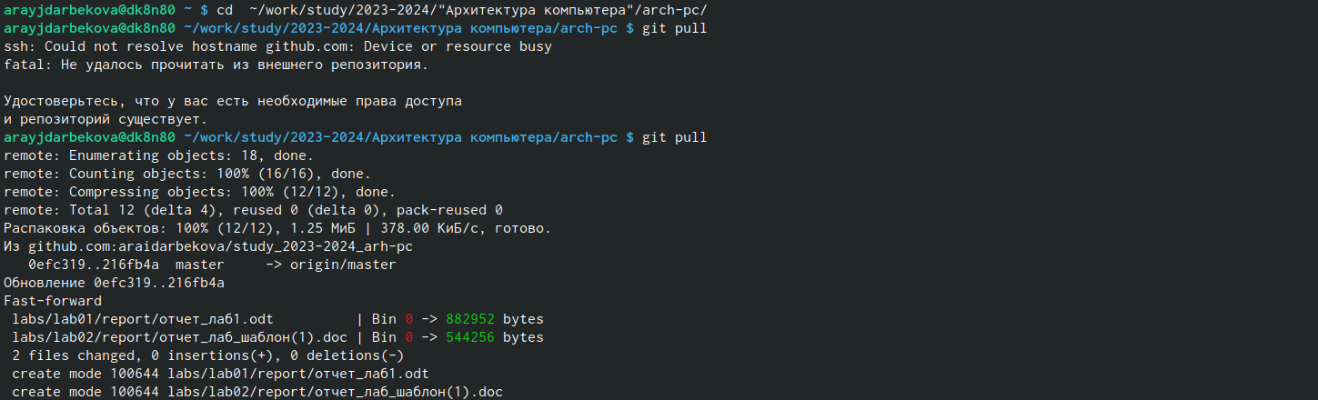
2. Входим в каталог лабораторной работы №3 и проводим компиляцию шаблона 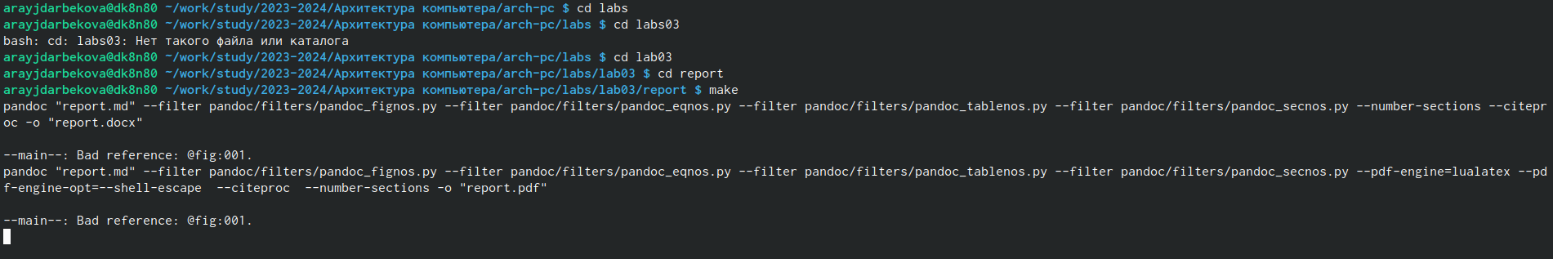 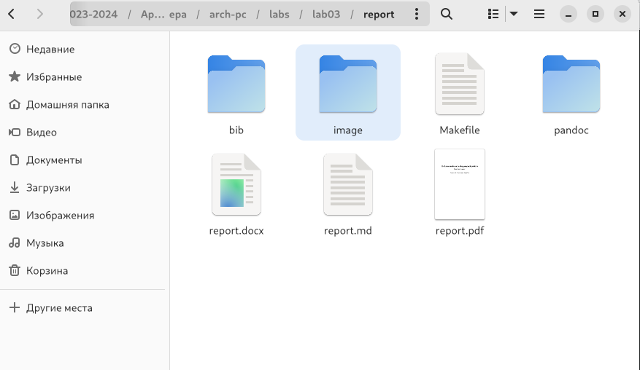
3. Теперь удаляем полученные файлы с использованием Makefile  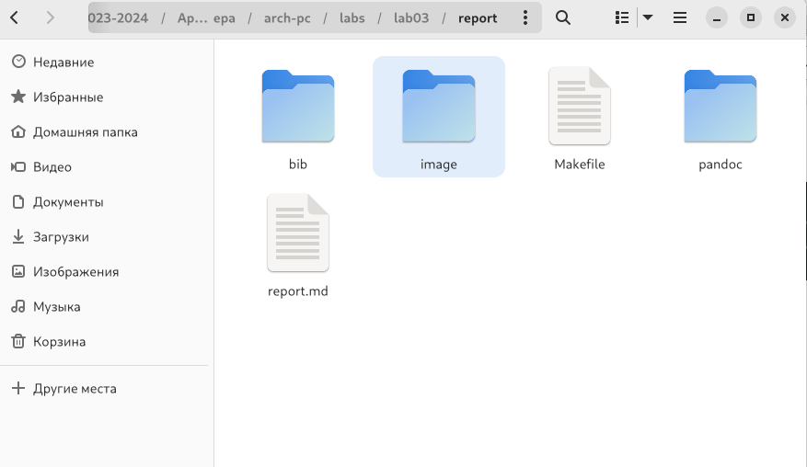
4. Открываем файл report.md с помощью любоого текстового редактора 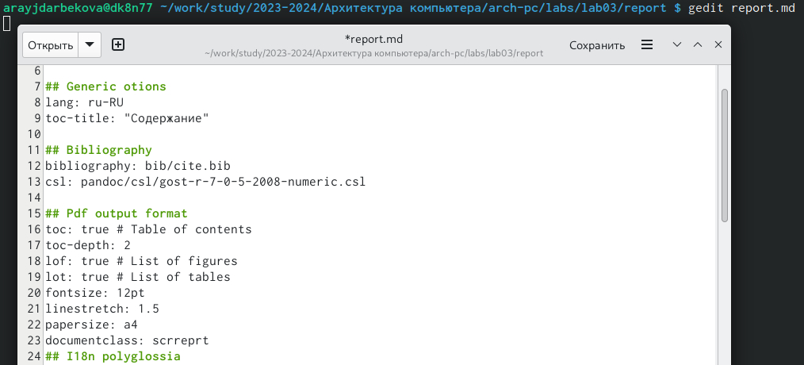
5. Проверяем корректность и начинаем редакцию отчета под себя

# 5 Выводы

С помощью команд я разобралась с языком разметки Markdown, благодаря чему я смогу быстрее и легче оформлять отчёты.